

מדריך עזר להכנת קומפוסט
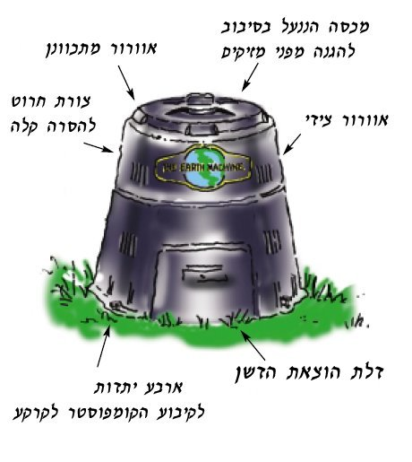
- ההוראות מנוסחות בלשון זכר, אך הן מיועדות לשני המינים.

מהו קומפוסט - "רקבובית"
קומפוסטציה היא תהליך בו חומרים אורגניים עוברים פירוק בתנאים מבוקרים. פירוק החומר נעשה על ידי תהליך חמצון ביולוגי בתהליך תרמופילי ממושך שבמהלכו חומר אורגני מוצק מתפרק ומתקיים בו שחרור זמני של חומרים רעילים, כך שבסופו של דבר מתקבל חומר אורגני מיוצב. אומנם פירוק חומר אורגני, כלומר ריקבון, יתרחש גם באופן טבעי ללא התערבות האדם, אך ההבדל הוא שתהליך הקומפוסטציה נעשה בתנאים מבוקרים לשם קבלת תכונות הקומפוסט הרצויות, בהתאם לדרישות.
תהליך הקומפוסטציה נחלק לשלושה שלבים:
השלב הראשון מתרחש במהלך 24-48 השעות הראשונות והוא מכונה השלב המזופילי. טמפרטורת הקומפוסט עולה ל- 40-50c°, אז מתפרקים הסוכרים ושאר החומרים המתפרקים בקלות בקומפוסט. בסוף שלב זה מכיל הקומפוסט מיקרואורגניזמים תרמופיליים בלבד המותאמים לשרוד בתנאי חום קיצוניים. בשלב השני, הוא השלב התרמופילי, הטמפרטורה עולה ל- 40-80c° והוא יכול להמשך חודשים במהלכם חלקי הקומפוסט נחשפים לטמפרטורות גבוהות. בשלב זה מתרחש פירוק חומרים קשי פירוק כמו תאית והמיקרואורגניזמים התרמופיליים, הזרעים והנבגים בקומפוסט מושמדים.
השלב השלישי הוא שלב ההבשלה – קצב הפירוק יורד והטמפרטורה גם היא יורדת בהדרגה. בשלב זה גם מתחילות להיווצר בקומפוסט אוכלוסיות מיקרואורגניזמים חדשות. לאחר תהליך הקומפוסטציה התוצר המתקבל הוא רקבובית נקיה מגורמי מחלות ומריחות רעים.

למה לייצר קומפוסט?
קומפוסטציה הנה הדרך הטובה למחזר פסולת אורגנית. חומר אורגני מהווה מעל 50% ממשקל הפסולת הממוצע למשפחה וקל לעשות קומפוסט גם בבית. יש לדבר יתרון גם בכך שבמקום לרוקן את פח הזבל פעם או פעמיים ביום לפי הסרחון, מספיק פעם ביומיים.
חומר אורגני המגיע למטמנות אשפה מהווה מפגע סביבתי חמור כיוון שפירוק אנאירובי (ללא אוויר) של חומר אורגני יוצר את גז המתאן (CH4) שהוא מהגרועים שבגזי החממה הגורמים להתחממות כדור הארץ עקב אפקט החממה.
תסחיפי אשפה המכילים חומר אורגני הם גם מקור גדול לזיהום קרקע ולזיהום מי תהום. כך שבמקום "להיפטר" מפסולת, שבים ונתקלים בה בצורת זיהום.
כמובן, שהבונוס ממחזור הפסולת הוא קבלת הדשן לשימוש בגינה!

מיקום הקומפוסטר
המרכיב הכי חשוב בקביעת מיקום הקומפוסטר הוא הנוחות!
אנו ממליצים להציב את הקומפוסטר ישירות על הקרקע כך שיהיה מעבר לחות ותולעים בין הקומפוסטר לאדמה.
יש להציב את הקומפוסטר במקום מנוקז ונוח לגישה גם בימי גשם.
לאחר קביעת מיקום הקומפוסטר, ניתן לקבעו לקרקע בעזרת הברגים המצורפים.

במטבח:
רצוי להציב במטבח מיכל איסוף נוח, בו ניתן יהיה לאחסן את הפסולת המיידית, עד לריקון.
פח המטבח צריך להיות עם מכסה סגור למניעת כניסת זבובים וגודלו צריך להיות גדול מספיק לאחסון כמות מצטברת של פסולת מחד, וקטן מספיק על מנת שיהיה קל ונוח לריקון מאידך.

מה כדאי להכניס לקומפוסטר?
רצוי להכניס לקומפוסטר כמות מאוזנת של חומרים ירוקים (עשירים בחנקן) – כמו פירות וירקות, אורז, פסטה, קליפות ביצים, קפה, תה, פרחים, צמחים, דשא (כמויות קטנות) וחומרים חומים (עשירים בפחמן)- כמו לחם יבש, קש, חציר, עלים ושבבי ענפים.

מה לא להכניס?
בשר, דגים, עצמות, שמנים ושומנים, מוצרי חלב, רטבים, צואת חיות מחמד,
אפר, צמחים חולים

איך להכין קומפוסט?
הפיכת הפסולת לקומפוסט מתרחשת מאליה, אך ישנן כמה דרכים להאיץ את התהליך.
עקוב אחרי ארבעת השלבים הבאים:

חתוך  לפני הכנסת פסולת גדולה (כמו קליפות אבטיח או עלי תירס) לפח האיסוף במטבח, חתוך אותה לחתיכות קטנות יותר. | 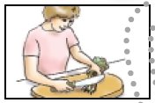
רוקן  ברגע שפח האיסוף במטבח מלא, רוקן אותו לתוך הקומפוסטר. | 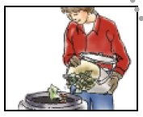
ערבב  ערבב את החומר החדש עם החומר הישן, בעזרת מאוורר קומפוסטר, קלשון, או כל כלי גינה אחר.  ערבוב זה גם מוסיף חמצן, תהליך חשוב בייצור הקומפוסט. | 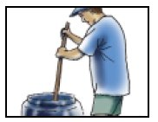
כסה  כסה את החומר החדש בחופן עלים יבשים, אדמה או חומרים יבשים אחרים מהגינה. פעולה זו תוסיף פחמן, ותפחית את הסיכוי לצחנה וזבובי פירות.  עכשיו, סגור את המכסה, והנח לקומפוסט "להתבשל". | 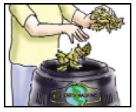

שאלות נפוצות:

- האם הקומפוסט שלי יפיץ ריח רע?
קומפוסטרים שמנוהלים כיאות אינם מפיצים ריחות לא נעימים.
אם ישנו ריח לא נעים כלשהו, יש לערבב את הקומפוסט בעזרת מאוורר קומפוסטר או קלשון, כדי להכניס אוויר למיכל. בנוסף, כדאי להוסיף עוד חומר "חום" מהגינה (לדוגמא: עלים) על מנת לייבש את החומר. לא כדאי להוסיף ערמה גדולה של גזם דשא בבת אחת, זה יעלה ריח רע. בנוסף, יש לשים לב לא להכניס בשר ומוצרי חלב לקומפוסטר.
- כמה זמן לוקח עד שמתקבל דשן?
רוב האנשים מעידים כי הם יכולים להוציא דשן מתחתית הקומפוסט כל 6 חודשים לערך. אך אם הכנסת תערובת מאוזנת של "חומים" ו"ירוקים", ואתה מקפיד לערבב את הערימה ולשמור עליה לא רטובה מדי ולא יבשה מדי, תגלה שאפשר "לבשל" ערימת דשן בזמן קצר הרבה יותר!
- מה עלי לעשות על מנת להיפטר מזבובי הפירות?
על מנת להפטר מזבובי הפירות בפח המטבח- סגור את מכסה הפח בחוזקה, ורוקן אותו לעיתים קרובות.
על מנת להפטר מזבובי הפירות בקומפוסטר- הוסף עלים או שיכבה דקה של אדמה בכל פעם שאתה מוסיף חומר טרי.
- מה עלי לעשות כדי לשמור על הקומפוסט מפני מכרסמים וכלבים?
  - המנע מהכנסת שאריות אוכל המכילות בשר, מוצרי חלב, שומן או שמן.
  - קבור חומר חדש במיכל הקומפוסטר.
  - שמור את הדלת מחוזקת על ידי הכנסת מקל בסגר דלת הקומפוסטר.
  - שים לבנים או אבנים שטוחות מסביב לבסיס הקומפוסטר.
אם הבעיה ממשיכה, תוכל לרפד את תחתית הקומפוסטר ברשת גידור.
- איך עלי לטפל בפסולת הגינה?
במידה ופסולת הגינה רבה מידי, ואינה נכנסת לקומפוסטר, כדאי לרכוש או להכין מיכל גדול שישמש לאיסוף פסולת הגינה. מיכל זה יש למקם קרוב לקומפוסטר האמריקאי על מנת שיוכל לשמש כמקור זמין לחומר יבש שניתן לכסות איתו פסולת מטבח טרייה.
- הקומפוסטר שלי מתמלא מהר מידי, מה עלי לעשות?
השתמש בקומפוסטר האמריקאי בראש ובראשונה לפסולת ביתית (מהמטבח). אם הפסולת ביתית שנוצרת אצלך היא רבה מידי לקומפוסטר אחד, חשוב על רכישת קומפוסטר נוסף.
- עד כמה לח הקומפוסטר שלי צריך להיות?
הכלל הוא לשמור על הקומפוסטר לח כמו סמרטוט סחוט.
כדי לשמור על לחות כזאת, באקלים חם יהיה צורך להוסיף מים מעת לעת, או להקפיד על הכנסת חומרים רטובים לפח המטבח (כמו שאריות אוכל נוזליות).
בימים גשומים, יהיה צורך להוסיף עלים, לאוורר את הקומפוסטר עם מאוורר קומפוסטר או קלשון, ובימי השמש להשאיר את מכסה הקומפוסטר פתוח.

הוצאת הקומפוסט המוכן:

לאחר כמה חודשים, שאריות הפסולת ממטבחך, הקרובות לתחתית הקומפוסטר, יתפרקו למצב בו אתה לא מזהה את שאריות הפסולת והן יראו יותר כמו אדמת יער.
יש להבדיל בין הוצאת כמות קטנה של קומפוסט לבין הוצאת כמות גדולה של קומפוסט מוכן (לצורך שימוש או לצורך פינוי מקום במיכל לפסולת טרייה).

הוצאת כמות קטנה:  בתחתית הקומפוסטר שלך, ישנה דלת להוצאת החומר המוכן. פתח את הדלת, וגרוף החוצה את הדשן המוכן. | 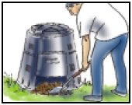

הוצאת המכל המלא:  - שחרר את ארבעת הברגים  - הרם את מיכל הקומפוסטר, והנח אותו בצד  שים את הפסולת שעדיין לא סיימה את תהליך ההתפרקות במיכל כלשהו בצד.  (יתכן ותרצה להשתמש במסננת קומפוסטר על מנת להקל על הפרדת הפסולת המוכנה מהלא מוכנה)  - העמס את הקומפוסט המוכן לתוך מריצה  - החזר את הקומפוסטר למקומו המקורי וקבע אותו חזרה לקרקע  - התחל את כל התהליך מחדש בהכנסת הפסולת הלא מוכנה | 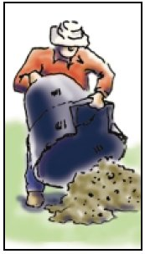

שימוש בקומפוסט:

קומפוסט הוא מעין אדמה עשירה בחומרים מזינים, הנוצרת על ידי תהליך הפירוק הטבעי של שאריות האוכל ופסולת גינה בעזרת חיידקים ותולעים.
ערבוב הקומפוסט עם אדמתך יהפוך אותה למדושנת יותר. הוספת קומפוסט משפרת את אחיזת מים ואוורור טובים יותר בקרקע.
.

בגינה:  פזר קומפוסט בגינת הירקות/הפרחים באביב או בסתיו. | 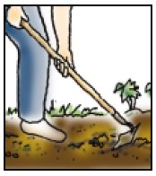

במדשאה:
פזר קומפוסט על השכבה העליונה של המדשאה באביב או בסתיו, זה ישפר את טיב הקרקע.
כדאי לסנן את הקומפוסט על מנת שהוא יתפזר בקלות.

מסביב לעצים ושיחים:
כדאי לפזר את הקומפוסט מסביב לבסיס עצים או שיחים.

איפה לפזר?
בפיזור בעונת הסתיו, הגשמים יפוררו את הקומפוסט ויטייבו את האדמה .
בפיזור בעונת האביב, מומלץ לפזר את הקומפוסט במקום שיורטבו ע"י ההשקיה .

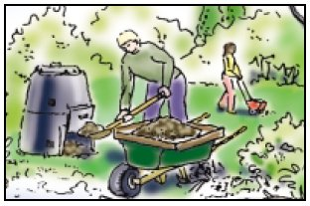

הוראות הרכבה – הקומפוסטר האמריקאי
שלב 1:
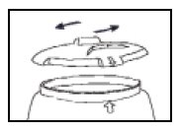
סובב והסר את המכסה
שלב 2:
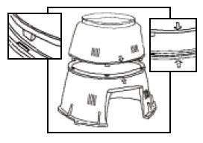
מקם את החלק התחתון על הקרקע, ואת החלק העליון מעליו.
התחלת ההרכבה נעשית מהצד הקדמי של המכשיר .
כוון את היחידות כך שמיקום החץ המסומן בחלק העליון יעמוד מול החץ בחלק התחתון . בנוסף, הבליטה בחלק העליון צריכה להיכנס לחריץ שנמצא בחלק התחתון למעלה.

שלב 3:
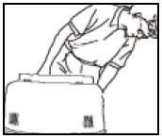
התאם את הבליטות בכל צדי הקומפוסטר כך שכל בליטה בחלק העליון תהיה מול החריץ בחלק התחתון.
וודא שכל ששת הבליטות אכן ממוקמות מול ששת החריצים של החלק התחתון ע"י מבט בפנים הקומפוסטר
שלב 4:
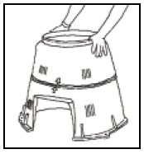
דחוף בחוזקה את החלק העליון כלפי מטה כך שכל בליטה תנעל לתוך החריץ המתאים בחלק התחתון

שלב 5:
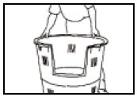
כדי להיות בטוח שהחלקים מחוברים היטב, הפוך את הקומפוסטר, ובדוק את ההרכבה על ידי מבט פנימה.

שלב 6:
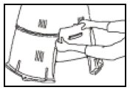
הרכב את הדלת למקומה. כופף מעט, אם יש צורך בכך.

שלב 7:
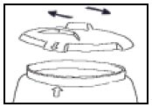
סגור את המכסה על ידי התאמת החצים שבמכסה מול החצים שנמצאים בחלק העליון של הקומפוסטר.
סובב את המכסה למצב נעול או למצב אוורור, על פי בחירתך.

שלב 8:
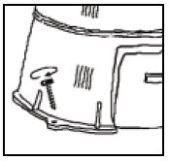
לאחר שקבעת את מיקום הקומפוסטר, ניתן לקבע אותו לקרקע על ידי הברגת ארבע היתדות לתוך האדמה בזווית קלה.
שים לב שפתח ההוצאה של הדשן ממוקם במקום נוח, לפני שאתה מקבע את הקומפוסטר.

